课程编号A073004 北京理工大学2009-2010学年第一学期
2008级概率论与数理统计试题（B卷）
班级 学号 姓名
题号 | 一 | 二 | 三 | 四 | 五 | 六 | 七 | 总分
得分

（本试卷共8页，七个大题，满分100分；第2页空白纸及每张纸的背面为草稿纸，空白草稿纸不得撕下）
附表： 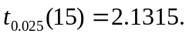 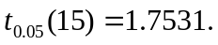 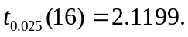 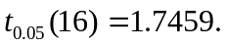
一、（12分）某厂卡车运送防“甲流”用品下乡，顶层装10个纸箱，其中5箱民用口罩、3箱医用口罩、2箱消毒棉花. 到目的地时发现丢失1箱(各箱丢失的可能性相等)，不知丢失哪一箱. 现从剩下9箱中任意打开2箱，
(1) 求这两箱都是民用口罩的概率；
(2) 若这两箱都是民用口罩，求丢失的一箱也是民用口罩的概率。

二、（14分）1、设连续型随机变量X的分布函数
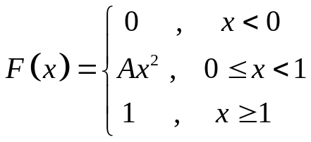
求（1）常数A ; （2）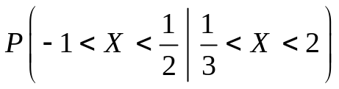.
2、设随机变量X的密度函数
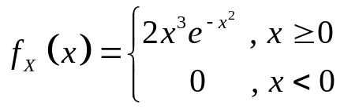
求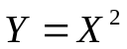的密度函数.

三、（18分）1、设随机变量X，Y相互独立，X服从（0，1）上的均匀分布，Y服从期望为1的指数分布.
- 写出 (X, Y)的联合密度f (x, y).
- 计算 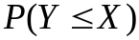.
- 计算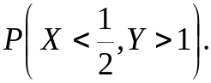
2、设随机向量 (X, Y ) 具有如下的概率分布：
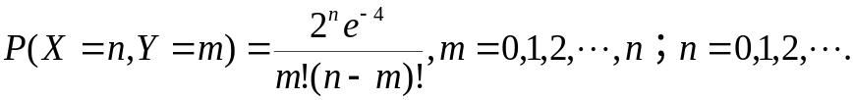 （1）分别求出X，Y的概率分布.
（2）判断X，Y是否相互独立，说明理由.

四、（18分）设二维离散型随机变量的联合分布律为
X 0 1 2 3
Y

1 0 3/8 3/8 0

3 1/8 0 0 1/8
- 求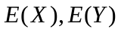；
- 求方差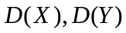；
- 求协方差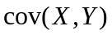.

五、（8分）设随机变量X具有数学期望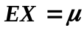,方差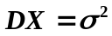，则对于任意给定的正数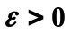，不等式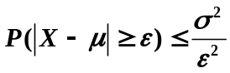成立。此不等式称为切比雪夫不等式。
（1）当X为离散型随机变量时证明此不等式成立。设X的概率分布律为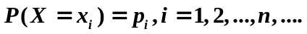
（2）已知正常成人男性血液中，每毫升白细胞平均为7300，均方差为700，利用此不等式估计每毫升含白细胞数在5200~9400之间的概率.

六、（18分）设总体的概率密度函数为
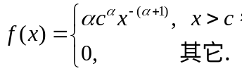
其中c>0已知，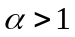为未知参数. 为抽自总体的样本，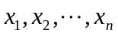为相应的样本观测值.
（1）求参数的矩估计；
（2）求参数和总体均值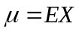的最大似然估计；
（3）求参数A使得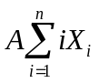是总体均值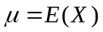的无偏估计.

七、（12分）设某产品的某项质量指标服从正态分布，现从一批产品中随机抽取了16个，测得该项指标的平均值为1627，标准差S=40。问能否认为这批产品的该项指标值为1600？ 